Pemberdayaan Masyarakat dalam Manajemen Bank Sampah
di Desa Sekuro Kecamatan Mlonggo Kabupaten Jepara

Muhammad Misbahul Munir¹, Ainan Salsabilla²
Universitas Islam Nahdlatul Ulama, Jepara
Email: misbahulmunir@unisnu.ac.id

Abstract
Sampah merupakan sisa hasil buangan produk yang tidak digunakan lagi. Sampah menjadi salah satu permasalahan lingkungan yang paling besar, dimana jumlahnya akan terus bertambah jika tidak dikelola dengan baik. Bank Sampah merupakan program yang di dirikan untuk membantu pihak desa dan masyarakat dalam mengatur dan mengontrol pengelolaan sampah. Dalam pengelolaan bank sampah membutuhkan manajemen yang jelas agar dapat berjalan dengan baik. Program bank sampah di Desa Sekuro memiliki kesulitan dalam pelaksanaanya baik untuk pengurus di kantor maupun di lapangan karena menajemen pengelolaan sampah itu sendiri, serta skema kegiatan yang dilakukan. Tujuan kegiatan pengabdian masyarakat ini adalah untuk membantu dalam pengeloaan manajemen Bank Sampah Noto Resik di Desa Sekuro sebagai upaya untuk memberdayakan masyarakat setempat. Metode yang digunakan dalam kegiatan pengabdian masyarakat ini meliputi persiapan, pelaksanaan, dan evaluasi. Kegiatan pengabdian ini dilakukan di desa Sekuro, Kecamatan Mlonggo, Kabupaten Jepara. Selanjutnya, data yang dibutuhkan diperoleh dengan teknik wawancara, observasi, dan dokumentasi. Hasil yang diperoleh dalam kegiatan pengabdian masyarakat ini adalah buku panduan bank sampah serta pengarahan dan pendampingan kepada mitra dan masyarakat dalam pelaksanaan bank sampah.

Kata Kunci: Bank sampah, pemberdayaan, masyarakat

PENDAHULUAN
Kerusakan lingkungan merupakan salah satu masalah yang krusial. Kerusakan tersebut meliputi banjir, pencemaran, pemanasan global, dan lain sebagainya. Salah satu hal yang memicu kerusakan tersebut adalah sampah. Sampah merupakan sisa hasil buangan produk yang tidak digunakan lagi. Menurut World Health Organization (WHO) sampah adalah sesuatu yang tidak digunakan, tidak dipakai, tidak disenangi atau sesuatu yang dibuang yang berasal dari kegiatan manusia dan tidak terjadi dengan sendirinya. Secara umum, sampah dibedakan menjadi sampah anorganik yaitu sampah yang tidak dapat membusuk seperti logam/besi, pecahan gelas, plastik dan sebagainya dan sampah organik yaitu sampah yang dapat membusuk seperti sisa-sisa makanan, daun-daunan, buah-buahan dan sebagainya (Ariany et al., 2019).
Sampah merupakan salah satu permasalahan lingkungan yang paling besar, dimana jumlah dari sampah yang dihasilkan oleh masyarakat semakin banyak terutama sampah hasil dari rumah tangga. Pada dasarnya pemegang kebijakan dalam pengelolaan sampah adalah pemerintah dimana pemerintah sendiri sudah mengeluarkan kebijakan akan pengelolaan sampah hasil rumah tangga (Suryani, 2014). Namun pada kenyataan, masyarakat seringkali hanya membuang sampah begitu saja ke pembuangan sampah tanpa dikelola dengan baik. Hal tersebut tentunya akan terus menambah volume sampah sehingga dapat mencemari lingkungan, menimbulkan berbagai penyakit, serta merusak estetika lingkungan.
Menurut Kementerian Lingkungan Hidup (2012) setiap harinya masyarakat di Indonesia menghasilkan 490.000 ton per hari atau total 178.850.000 ton sampah dalam waktu setahun (Muntazah & Thereisa, 2012). Volume sampah tersebut akan terus bertambah jika tidak dikelola dengan baik. Begitupun di desa Sekuro. Desa Sekuro merupakan salah satu desa di Jepara dengan jumlah penduduk sebanyak 5.343 orang. Banyaknya penduduk tentu akan mempengaruhi jumlah sampah yang dihasilkan. Di desa Sekuro sendiri menghasilkan sampah sebanyak 2.300 kg per hari. Namun, paradigma pengelolaan sampah yang digunakan saat ini hanyalah kumpul, angkut, dan buang. Paradigma tersebut harus diganti dengan paradigma baru yaitu pengolahan yang bertumpu pada pengurangan sampah dan penanganan sampah agar sampah tersebut tidak mencemari lingkungan melainkan memiliki nilai ekonomis dan dapat dimanfaatkan. Oleh karena itu, pemerintah Desa Sekuro melalui BUMDes Segar Sejahtera Desa Sekuro melakukan program Bank Sampah untuk dalam mengontrol limbah rumah tangga dengan baik.
Bank sampah memiliki peran untuk membantu pihak desa dan masyarakat untuk mengatur dan mengontrol pengelolaan limbah atau sampah dengan cara memisahkan limbah antara organik dan anorganik yang kemudian akan dipisahkan dalam proses pembuangannya (Yulianti & Huda, 2018). Bank sampah adalah salah satu solusi yang tepat untuk mengatasi permasalahan lingkungan. Menurut Suryani (2014) bank sampah ini merupakan awal dalam membina kesadaran kolektif masyarakat untuk mulai memilah, mendaur-ulang, dan memanfaatkan sampah. Hal ini penting karena sampah mempunyai nilai jual dan pengelolaan sampah yang berwawasan lingkungan dapat menjadi budaya baru masyarakat Indonesia.
Keberadaan bank sampah merupakan wujud keprihatinan masyarakat akan lingkungan hidup yang semakin lama semakin dipenuhi banyak sampah. Bank sampah ini merupakan tempat untuk mengumpulkan berbagai macam sampah, memilah sesuai jenisnya, dan menyetorkan sampah tersebut ke suatu tempat. Kemudian, masyarakat yang menyetorkan sampahnya akan mendapatkan buku tabungan. Hasil dari setoran tersebut akan ditabung dan dan dapat diambil atau dicairkan dalam bentuk uang atau sembako dalam kurun waktu tertentu. Dari penjelasan tersebut, kita dapat mengetahui bahwa selain membuat lingkungan menjadi bersih, bank sampah juga dapat memberdayakan masyarakat setempat.
Menurut Useva (2019) pemberdayaan masyarakat adalah suatu proses dimana masyarakat khususnya yang kurang memiliki akses kepada sumber daya pembangunan, didorong untuk mandiri dalam mengembangkan kehidupan mereka sendiri. Pemberdayaan merupakan suatu proses untuk meningkatkan taraf hidup masyarakat. Tujuan pemberdayaan masyarakat adalah untuk mengembangkan kemampuan masyarakat, mengubah perilaku masyarakat, dan masyarakat. Muntazah & Thereisa, (2012) juga menjelaskan bahwa pemberdayaan masyarakat merupakan segala upaya fasilitasi guna meningkatkan kemampuan seseorang dalam mengendalikan keadaan social ekonomi yang diperlukan dalam upaya memperbaiki kedudukan masyarakat. Adapun pemberdayaan masyarakat melalui program bank sampah meliputi tabungan sampah, pembelian sembako dengan sampah, daur ulang sampah, dan peduli lingkungan dengan sampah.
Dalam pengelolaan bank sampah sendiri tentunya membutuhkan manajemen yang jelas. G.R Terry menjelaskan bahwa manajemen adalah melakukan pencapaian tujuan organisasi yang telah ditetapkan sebelumnya dengan mempergunakan bantuan orang lain (Wicaksono & Warsono, 2020). Dalam manajemen terdapat fungsi-fungsi manajemen yang meliputi Planning, Organizing, Actuating, dan Controlling. Oleh karena itu, dalam pengelolaan bank sampah dibutuhkan adanya perencanaan, pelaksanaan, pengawasan, serta pelaporan yang jelas sehingga dapat berjalan dengan baik sesuai dengan tujuan yang telah ditetapkan.
Desa Sekuro sendiri baru saja menerapkan program bank sampah yang diberi nama Bank Sampah Noto Resik. Program bank sampah Noto Resik di Desa Sekuro adalah salah satu visi dari kepala desa. Selain itu, bank Sampah Noto Resik merupakan program yang di dirikan atas kepedulian kepada lingkungan dan pengelolaan sampah di desa Sekuro. Namun, program yang baru saja dicanangkan di Desa Sekuro ini memiliki kesulitan dalam praktiknya baik untuk pengurus di kantor dan lapangan karena menajemen pengelolaan sampah itu sendiri, serta skema kegiatan yang akan dilakukan. Padahal adanya skema atau manajemen yang jelas sangat penting dalam berjalannya suatu program.
Dari beberapa permasalahan tersebut, tim pengabdi KKN UNISNU di Desa Sekuro melakukan pengabdian masyarakat dengan membantu dalam pengeloaan manajemen Bank Sampah Noto Resik di Desa Sekuro. Tim pengabdi membantu dalam membuat skema proses kerja bank sampah melalui pembuatan buku panduan bank sampah serta melakukan pembinaan dan pendampingan kepada masyarakat dalam pelaksanaan bank sampah dengan harapan agar program bank sampah dapat berjalan dengan baik dan dapat digunakan sebagai wadah untuk memberdayakan masyarakat setempat.

METODE PELAKSANAAN
Metode yang digunakan dalam kegiatan pengabdian masyarakat ini meliputi 3 tahap yang meliputi tahap persiapan, tahap pelaksanaan, dan tahap evaluasi. Diharapkan hasil dari kegiatan ini dapat membantu dalam pengeloaan manajemen Bank Sampah sehingga dapat memberdayakan masyarakat setempat.
Tahap pertama yaitu persiapan. Tahap persiapan dilakukan untuk mengidentifikasi permasalahan yang dialami oleh mitra Abdimas. Tim pengabdi melakukan observasi langsung di lokasi mitra dan wawancara dengan narasumber terkait, antara lain kepala Desa Sekuro, sekretaris Desa Sekuro, direktur BUMDes, manajer BUMDes, kepengurusan bank sampah, dan karang taruna Desa Sekuro.
Tahap kedua yaitu tahap pelaksanaan Pada tahap ini tim pengabdi melakukan beberapa kegiatan sebagai solusi terhadap masalah yang dihadapi mitra diantaranya yaitu sosialisasi, pelatihan manajemen pendataan dan pengelolaan bank sampah, dan pendampingan
Tahap terakhir yaitu tahap evaluasi. Tahap evaluasi dilakukan oleh tim pengabdi dengan mitra untuk menilai program kerja yang telah dilaksanakan. Evaluasi ini berfokus pada skema kerja yang telah ditawarkan oleh tim pengabdi, manajemen pendataan dan pengelolaan Bank Sampah. Evaluasi yang dilakukan bersama mitra ini memiliki tujuan untuk mengetahui efektifitas solusi yang telah ditawarkan dan mencari tahu adanya kekurangan saat pelaksanaan.

HASIL DAN PEMBAHASAN
Sosialisasi skema kerja bank sampah kepada mitra dilaksanakan pada tanggal 10 Februari 2022 di balai desa Sekuro dengan dihadiri ketua RT dan pengurus bank sampah. Setelah adanya sosialisasi kepada mitra, pengurus bank sampah dan tim pengabdi melakukan sosialisasi kepada masyarakat terkait adanya bank sampah. Selanjutnya, terdapat kegiatan pelatihan manajemen pendataan dan pengelolaan bank sampah kepada mitra dengan tujuan untuk membantu manajemen bank sampah Noto Resik desa Sekuro yang belum teroganisir dengan baik. Kegiatan selanjutnya yaitu pemberian pendampingan kepada mitra dan masyarakat dalam pelaksanaan program bank sampah. Tim pengabdi bersama pihak bank sampah melakukan pengambilan sampah, pemilihan sampah, penimbangan sampah dan pencatatan hasil sampah yang telah disetorkan.
Pembahasan
Kegiatan sosialisasi skema kerja bank sampah kepada mitra dilakukan dengan menyampaikan pemberitahuan serta penyuluhan terkait adanya bank sampah di Desa Sekuro. Materi sosialisasi disampaikan oleh Ketua Dinas Lingkungan Hidup (DLH) yaitu Bapak Lulut.
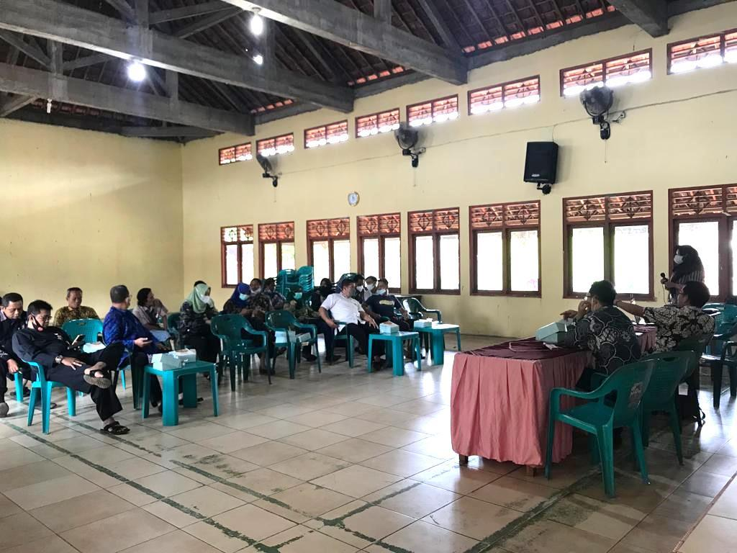
Gambar 1. Sosialisasi bank sampah dari Dinas Lingkungan Hidup
Tindak lanjut dari kegiatan sosialisasi kepada mitra yaitu tim pengabdi melakukan sosialisasi kepada masyarakat. Kegiatan tersebut dilakukan pada tanggal 13 Februari 2022. Pada kegiatan sosialisasi, tim pengabdi bersama mitra bank sampah memperkenalkan program bank sampah, menjelaskan manfaat yang diperoleh serta bagaimana sistem atau cara kerja bank sampah. Tim pengabdi serta pengurus bank sampah melakukan sosialisasi sekaligus mendata masyarakat yang bersedia ikut serta dalam program bank sampah yang telah di sediakan oleh desa.
Selanjutnya, tim pengabdi melakukan pengarahan terkait manajemen pendataan dan pengelolaan bank sampah kepada mitra pada tanggal 20 Februari 2022. Hasil dari adanya kegiatan tersebut adalah sebuah buku panduan bank sampah. Dengan adanya buku tersebut, membantu pihak mitra dalam mengatur manajemen bank sampah agar program tersebut dapat berjalan dengan lancar.
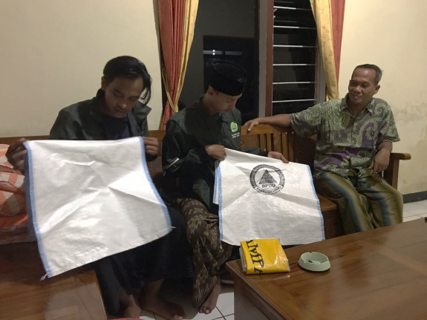
Gambar 2. Pengarahan manajemen bank sampah kepada mitra
Dalam buku panduan bank sampah memuat pengenalan bank sampah, mekanisme atau cara kerja bank sampah, struktur kepengurusan, harga beli barang, harga jual barang, peralatan, administrasi, jadwal pengambilan sampah, serta nama nasabah yang mengikuti program bank sampah Noto Resik Desa Sekuro.
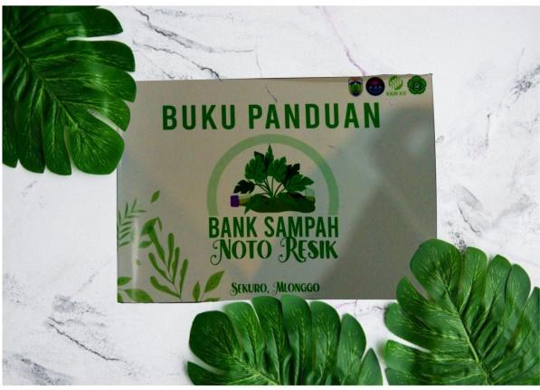
Gambar 3. Buku panduan bank sampah
Tim pengabdi juga melakukan pendampingan kepada mitra dan masyarakat dalam pelaksanaan program bank sampah. Pertama, tim pengabdi bersama mitra melakukan pengambilan sampah organik ke rumah warga setiap hari Selasa dan Jum’at, dan pengambilan sampah an organik setiap hari Sabtu pukul 07.30.

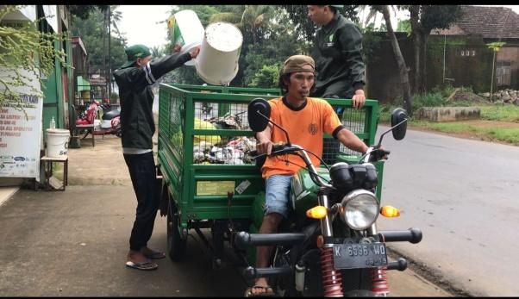
Gambar 4. Pengambilan sampah di rumah warga
Setelah sampah dari warga di ambil, tim pengabdi dan pihak bank sampah memilah dan menimbang di pos bank sampah yang telah di sediakan. Untuk sampah organik dibuang ke tempat pembuangan akhir (TPA) sedangkan sampah anorganik dikumpulkan untuk kemudian dijual kembali atau didaur ulang. Adapun tempat pengumpulan sampah anorganik adalah di rumah manager bank sampah Noto Resik yaitu Bapak Sugik. Selanjutnya yaitu proses pencatatan. Sampah yang telah disetorkan kemudian dicatat jumlahnya beserta nominal harganya ke dalam buku tabungan dan nantinya dapat dicairkan dalam bentuk uang atau sembako setiap bulannya. Jumlah yang dicatat ke dalam buku tabungan hanya untuk sampah anorganik sedangkan untuk pengelolaan sampah organik warga membayar sebesar Rp. 15.000 setiap bulannya. Dengan adanya pengarahan dan pendampingan dari tim pengabdi, manajemen bank sampah lebih terarah sehingga pengelolaanya dapat berjalan dengan baik.

KESIMPULAN
Kegiatan pengabdian masyarakat merupakan salah satu program kerja dari KKN UNISNU Jepara yang bertujuan untuk memberikan kontribusi dan membantu memecahkan permasalahan yang dihadapi masyarakat dengan cara mengimplementasikan ilmu yang telah didapat di perkuliahan guna meningkatkan kesejahteraan masyarakat. Pelaksanaan kegiatan ini dilaksanakan di Desa Sekuro, Kecamatan Mlonggo, Kabupaten Jepara selama 40 hari. Tim pengabdi telah melakukan beberapa program kerja yang dapat membantu permasalahan mitra serta memberikan dampak positif kepada masyarakat. Dengan adanya tim pengabdi yang melakukan sosialisasi, pengarahan, dan pendampingan kepada mitra dan masyarakat, manajemen bank sampah Noto Resik Desa Sekuro telah terorganisir dengan baik ditunjukkan dengan telah adanya mekanisme dan kepengurusan bank sampah yang jelas serta pelaksanaan program yang telah berjalan dengan baik. Dengan demikian, program bank sampah dapat digunakan sebagai upaya untuk memberdayakan masyarakat Desa Sekuro.

UCAPAN TERIMAKASIH
Tim pengabdi mengucapkan terima kasih kepada Universitas Islam Nahdlatul Ulama Jepara yang telah memberikan dukungan dan memfasilitasi kegiatan pengabdian ini. Terima kasih juga kami sampaikan kepada Pemerintahan Desa Sekuro yang telah membantu dalam kegiatan pengabdian sehingga kegiatan pengabdian ini dapat berjalan dengan lancar dan memperoleh hasil yang maksimal.

DAFTAR PUSTAKA
Ariany, Z., Indriana, Maulana, A. W., Rochana, N. N., & Pudjonarko, D. (2019). Pemberdayaan Masyarakat dalam Pengelolaan Sampah Berwawasan Lingkungan di Desa Puncel Kabupaten Pati. Jurnal Pengabdian Vokasi, 01(02), 69–72.
Muntazah, S., & Thereisa, I. (2012). Pengelolaan Program Bank Sampah Sebagai Upaya Pemberdayaan masyarakat di bank sampah bintang mangrove kelurahan gunung anyar tambak kecamatan gunung anyar surabaya. Muntazah,Shofiyatul, 1–13.
Suryani, A. S. (2014). Peran Bank Sampah dalam Efektivitas Pengelolaan Sampah (Studi Kasus Bank Sampah Malang). Jurnal Aspirasi, 5(1), 71–84.
Useva, D. (2019). Pemberdayaan Masyarakat Melalui Bank Sampah Berkah Jaya V Kampung Gaya Baru III Kecamatan Seputih Surabaya Kabupaten Lampung Tengah. 3, 1–9.
Wicaksono, I., & Warsono, H. (2020). Manajemen dalam Pemberdayaan Masyarakat melalui Bank Sampah “Ngudi Lestari” Kelurahan Tinjomoyo, Kecamatan Banyumanik Kota Semarang. Journal of Public Policy and Management Review, 2, 1–15.
Yulianti, & Huda, R. (2018). Manajemen Pengelolaan Sampah Studi Kasus di Bank Sampah Tirtarona Tlogomas Kota Malang. JPM (Jurnal Pemberdayaan Masyarakat), 3(2), 294–299. https://doi.org/10.21067/jpm.v3i2.2684

